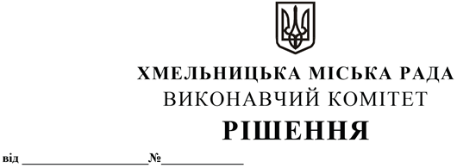

Про надання дозволу ГО «Мої обрії» на влаштування вхідної групи з легких конструкцій до приміщення по вул. Свободи, 22 в м. Хмельницькому

Розглянувши матеріали, подані управлінням архітектури та містобудування, керуючись Законом України «Про місцеве самоврядування в Україні», рішенням сорок четвертої сесії Хмельницької міської ради від 26.09.2024 №13 «Про втрату чинності рішення 34 сесії Хмельницької міської ради від 09.10.2019 №86 та затвердження Порядку про надання дозволу на влаштування вітрин, балконів, вхідних груп, терас будинків, споруд, приміщень на території Хмельницької міської територіальної громади та Порядку погодження паспортів опорядження фасадів будівель, будинків, споруд, приміщень на території Хмельницької міської територіальної громади», виконавчий комітет міської ради

В И Р І Ш И В:

1. Надати дозвіл ГО «Мої обрії» на влаштування вхідної групи з легких конструкцій до приміщення по вул. Свободи, 22 (договір оренди частини нежитлового приміщення від 15.06.2024) в м. Хмельницькому.
2. Контроль за виконанням рішення покласти на заступника міського голови М. Ваврищука.

Міський голова Олександр СИМЧИШИН

